

**Planning and progress report**

C1.029

<https://github.com/pabmejbui/Acme-ANS>

| **Apellidos, Nombre** | **Email** |
| --- | --- |
| Corral Gonzalez, Alejandro | alecorgon1@alum.us.es |

**Tabla de contenidos**

**Resumen ejecutivo 2**

**Tabla de revisiones 3**

**Introducción 4**

**Contenidos 5**

Planning 5

Tareas 5

Capturas 6

Presupuesto 7

Progress 8

Registro de progreso 8

Conflictos 8

Desviación de costes 9

**Conclusiones 10**

**Bibliografía 11**

Resumen ejecutivo

Este informe está estructurado en capítulos de planificación y progreso. El capítulo de planificación describe la lista de tareas, capturas de pantalla del desarrollo de la entrega y una estimación del presupuesto para la finalización de las tareas. El capítulo de progreso incluye registros de avance, resoluciones de conflictos y una comparación entre los costos estimados y los costos reales.

Tabla de revisiones

| **Versión** | **Fecha** | **Descripción** |
| --- | --- | --- |
| v1 | 15/03/2025 | Documento creado. |
| v1.1 | /03/2025 | -Adición del análisis de las tareas. |
| v1.2 | /03/2025 | -Conclusión y bibliografía. |

Introducción

Este documento sirve como un informe completo que detalla la planificación y el progreso de un entregable específico. Recoge el meticuloso proceso de planificación llevado a cabo para cumplir con los requisitos del entregable, así como el progreso logrado durante su ejecución.

En el capítulo de planificación, se presenta un listado detallado de las tareas realizadas para cumplir con los requisitos del entregable, incluyendo datos esenciales como títulos de las tareas, descripciones, personal asignado y roles, asignaciones de tiempo planificadas versus reales. Además, se incluyen capturas de pantalla que ilustran momentos clave en el desarrollo de la entrega, siguiendo estrictamente la metodología de trabajo prescrita en la lección "S03 - Trabajando juntos". Asimismo, se expone una estimación del presupuesto, detallando el costo total estimado necesario para la finalización de las tareas, incluyendo horas estimadas y costos del personal por rol, así como los costos de amortización.

Pasando al capítulo de progreso, se presenta un registro de avances que indica los indicadores de desempeño definidos en la carta del proyecto. Estos registros no sólo cuantifican el progreso, sino que también evalúan la calidad del trabajo, diferenciando entre un buen y un mal desempeño y señalando cualquier recompensa o advertencia aplicada en consecuencia. Además, se describen brevemente los conflictos encontrados durante la fase de ejecución, junto con las estrategias empleadas para resolverlos. Finalmente, se proporciona un análisis comparativo entre los costos inicialmente estimados y los costos reales incurridos al completar el entregable, ofreciendo información sobre la gestión de costos y la utilización de recursos.

Contenidos

Planning

Tareas

| **Id Tarea** | **Descripción** | **Asignación y roles** | **Tiempo estimado** | **Tiempo real** |
| --- | --- | --- | --- | --- |
| 8 | Operations Assistance Agents en Claim | Desarrollador | 1 h | 3,3 h |
| 9 | Operations Assistance Agents en Tracking Logs | Desarrollador | 1 h | 3,1 h |
| 10 | Link planning dashboard | Analista | 0,2 h | 0,1 h |
| 17 | Operations Principals on User Accounts | Desarrollador | 1 h |  |
| 18 | Operations Assistance Agents on User Accounts | Desarrollador | 1 h |  |
| 19 | Operations Administrator on Claims | Desarrollador | 1 h |  |
| 20 | Operations Assistance Agents on Dashboards | Desarrollador | 1 h |  |
| 21 | Provide a link to a video | Analista | 0,2 h |  |
| 29 | Operations Assistance Agents on Flight Status/Delay | Desarrollador | 1 h |  |
| 30 | Operations Administrator on Flight Status/Delay | Desarrollador | 1 h |  |
| 31 | Documento de análisis | Analista | 2 h |  |
| 32 | Documento de planificación y progreso. | Analista | 2 h |  |
| T8 | Revisión de la tarea 8 | Tester | 0,5 h | 0,5 h |
| T9 | Revisión de la tarea 9 | Tester | 0,5 h | 0,5 h |
| T10 | Revisión de la tarea 10 | Tester | 0,1 h | 0,1 h |
| T17 | Revisión de la tarea 17 | Tester | 0,5 h |  |
| T18 | Revisión de la tarea 18 | Tester | 0,5 h |  |
| T19 | Revisión de la tarea 19 | Tester | 0,5 h |  |
| T20 | Revisión de la tarea 20 | Tester | 0,5 h |  |
| T21 | Revisión de la tarea 21 | Tester | 0,1 h |  |
| T29 | Revisión de la tarea 29 | Tester | 0,5 h |  |
| T30 | Revisión de la tarea 30 | Tester | 0,5 h |  |
| T31 | Revisión de la tarea 31 | Tester | 0,5 h |  |
| T31 | Revisión de la tarea 32 | Tester | 0,5 h |  |
| 4/R1 | Revision de la tarea 4(D02) | Desarrollador | 0,5 h | 0,5 h |

Capturas

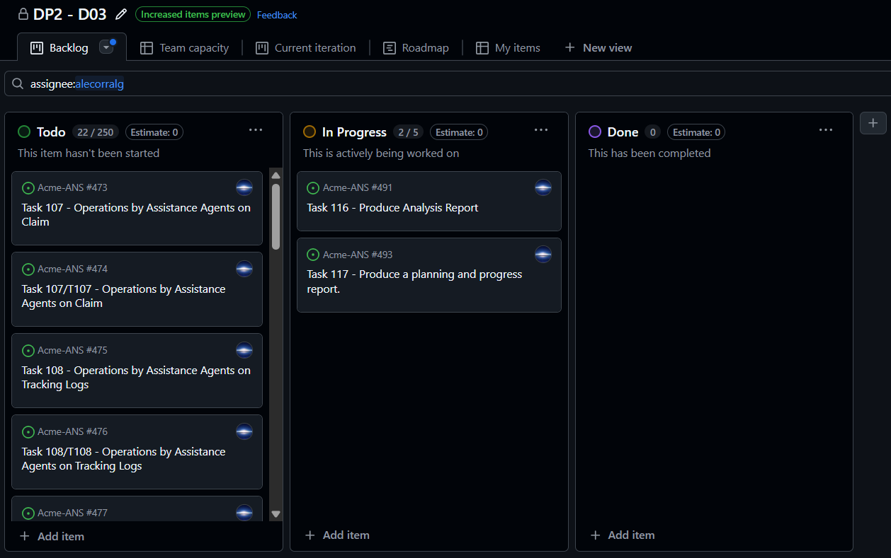

**15/03/2025 - Vista inicial del tablero**

**10/03/2025 - Tablero en la mitad de la entrega**

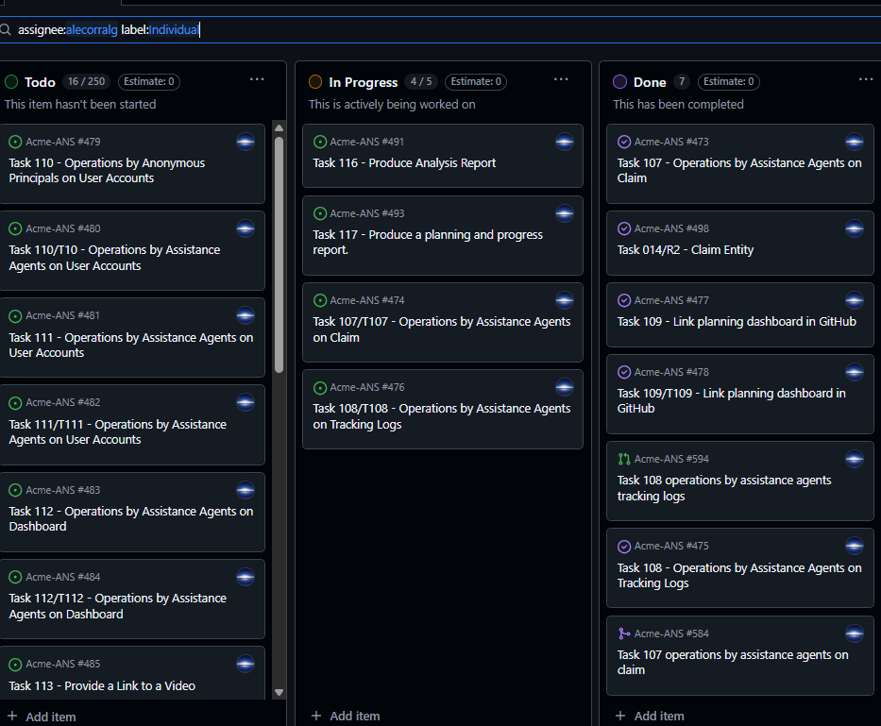

**03/04/2025 - Tablero al final de la entrega**

*Presupuesto*

| **Concepto** | **Precio original** | **Amortización mensual** |
| --- | --- | --- |
| Portátil | 1.000,00 € | 16,67 € |
| Móvil | 450,00 € | 7,50 € |
| Mochila | 35,00 € | 0,58 € |
| Monitor | 150,00 € | 2,50 € |
|  |  |  |
| **Coste de amortización total estimado** | | **27,25 €** |

| **Rol** | **Horas estimadas** | **Coste de personal** | **Amortizaciones** | **Costes totales** |
| --- | --- | --- | --- | --- |
| Developer | 8 h | 185,84 € | - | - |
| Analyst | 4,4 h | 126,37 € | - | - |
| Manager | 0 h | 0 € | - | - |
| Tester | 5,2 h | 120,80 € | - | - |
|  |  |  |  |  |
| **TOTAL** | 17,6 | 433,00 € | 27,25 € | **460,25 €** |

**Coste total estimado : 460,25 €**

**Amortizaciones mensuales : 27,25 €**

**Progress**

*Registro de progreso*

| **Miembro** | **Rendimiento** | **Valoración** | **Incentivo** |
| --- | --- | --- | --- |
| Alejandro Corral Gonzalez | 8 | Buen Rendimiento | - |

*Conflictos*

| **Conflicto** | **Solución aplicada** |
| --- | --- |
| Intencionalmente en blanco. | Intencionalmente en blanco. |

*Desviación de costes*

| **Rol** | **Horas estimadas** | **Horas reales** | **Coste de personal estimado** | **Coste de personal real** | **Amortizaciones** |
| --- | --- | --- | --- | --- | --- |
| Developer | 8 h | h | 185,84 € |  | - |
| Analyst | 4,4 h | h | 126,37 € |  | - |
| Manager | 0 h | h | 0 € |  | - |
| Tester | 5,2 h | h | 120,80 € |  | - |
|  |  |  |  |  |  |
| **TOTAL** | 17,6 | h | 433,00 € |  | 27,25 € |

**Coste total estimado: €**

**Coste total real: €**

**Desviación: €**

**Conclusiones**

Para concluir, podemos decir que se han completado las tareas satisfactoriamente y en menor tiempo del estimado inicialmente. La entrega, desde el punto de vista de la planificación, ha sido un éxito.

De igual manera, trataremos de mejorar la estimación en futuras entregas de manera que sea más cercana a la realidad.

**Bibliografía**

Intencionalmente en blanco.